“一族一谱”管理系统

用户验收文档

小组：软件工程第六组

组员：王聪 曾德龙 蔡楷欣 曾欣

程钰涵 陈冠旭 郑湘萍

版次： v1.2

日期：2021年6月20日

文档修改历史记录

|  |  |  |  |  |
| --- | --- | --- | --- | --- |
| 版本号 | 修改人 | 日期 | 修改内容 | 备注 |
| v1.0 | 郑湘萍 | 2021.6.28 | 给出测试验收方案 | 初稿 |
| V1.1 | 曾德龙 | 2021.7.2 | 增加了验收情况说明 |  |
| V1.2 | 郑湘萍 | 2021.7.4 | 整理了验收反馈 |  |
|  |  |  |  |  |
|  |  |  |  |  |
|  |  |  |  |  |
|  |  |  |  |  |
|  |  |  |  |  |
|  |  |  |  |  |
|  |  |  |  |  |
|  |  |  |  |  |
|  |  |  |  |  |
|  |  |  |  |  |

1．验收测试方案

所需测试内容如下表1所示：

表1 客户验收测试方案

|  |  |  |  |
| --- | --- | --- | --- |
| 测试类型 | 测试编号 | 测试模块 | 测试功能点 |
| 功能测试 | 1 | 登陆模块 | 测试不同微信版本的用户登陆情况，在同一微信版本下测试第一次登陆和非第一次登陆的登陆情况 |
| 2 | 功能显示-树状图模块 | 点击树状图中不同的族人信息测试是否显示完整 |
| 3 | 测试数据库中存在的根节点列表是否显示完整 |
| 4 | 点击搜索功能测试搜索功能是否完整 |
| 5 | 功能显示-统计模块 | 测试统计信息是否能正确显示 |
| 6 | 功能显示-查看近亲模块 | 测试是否正确显示包含本人在内的三代信息(上三代和下三代) |
| 7 | 关系模块 | 测试输入的对象组合查看是否符合关系 |
| 8 | 成书模块 | 测试翻页是否正常 |
| 9 | 测试字体能否选择调整 |
| 10 | 测试目录显示是否正常 |
| 11 | 申请修改模块 | 测试申请编辑族谱内某一成员信息是否能提交成功 |
| 12 | 测试申请添加某一成员信息是否能提交成功 |
| 13 | 测试申请销毁族谱内某一成员信息是否能提交成功 |
| 14 | 消息发布模块 | 将活动内容即标题、正文、时间、地点、举办方进行输入测试消息能否正常发布 |
| 15 | 测试历史消息是否能正确显示 |
| 16 | 消息查询模块 | 测试历史消息是否能正确显示，以及相关具体消息内容是否正确显示 |
| 用户界面测试 | 17 | UI测试 | 点击显示界面中各个模块的按钮查看是否能正常跳转 |
| 中断恢复测试 | 18 | 中断恢复 | 测试退出程序后重新进入是否正常 |
| 性能/负载测试 | 19 | 稳定性测试 | 多个用户同时进行登陆以及进行用户操作测试程序是否正常 |

测试实例如下所示：

表2 客户验收具体测试用例

|  |  |
| --- | --- |
| 测试编号 | 测试用例内容 |
| 1 | 微信版本低于2.10.4的用户第一次登陆 |
| 微信版本低于2.10.4的用户非首次登陆 |
| 微信版本高于2.10.4的用户第一次登陆 |
| 微信版本高于2.10.4的用户非首次登陆 |
| 2 | 在首页模块的树状图部分，分别点击其中任何三个族谱成员的头像 |
| 3 | 在首页模块的树状图部分，点击左上角的目录图标 |
| 4 | 在首页模块的树状图部分，点击左上角的搜索图标，输入“何有为” |
| 在首页模块的树状图部分，点击左上角的搜索图标，输入“没有名字” |
| 在首页模块的树状图部分，点击左上角的搜索图标，输入“0101--” |
| 5 | 在首页模块中点击统计模块 |
| 6 | 在首页模块中点击近亲模块 |
| 若能跳转至近亲模块显示，点击显示族谱中一位成员的头像 |
| 7 | 在首页模块中点击关系模块按钮，分别输入“何西”和“何先生” |
| 在首页模块中点击关系模块按钮，分别输入“何先生”和“何先生” |
| 在首页模块中点击关系模块按钮，分别输入“何先生”和“何冲之” |
| 在首页模块中点击关系模块按钮，分别输入“何先生”和“没有名” |
| 在首页模块中点击关系模块按钮，分别输入“何明”和“何扬善” |
| 8 | 在成书模块界面进行左滑操作 |
| 在成书模块界面进行右滑操作 |
| 9 | 在成书模块界面单击一下界面，点击字体按钮，连续点击5下“大”按钮 |
| 在成书模块界面单击一下界面，点击字体按钮，连续点击5下“小”按钮 |
| 10 | 在成书模块界面单击一下界面，点击目录按钮 |
| 11 | 在首页部分点击“何先生”头像，点击编辑按钮，修改名字为“何长辈”，性别选择“男” |
| 在首页部分点击“何先生”头像，点击编辑按钮，修改名字为“何长辈”，性别选择“男”，选择出生日期“1903年12月01日” |
| 12 | 在首页部分点击“何先生”头像，点击添加按钮，选择关系“子女”，选择性别“女”，输入姓名“何小女”，选择出生日期“1927年12月01日” |
| 在首页部分点击“何先生”头像，点击添加按钮，选择关系“配偶”，选择性别“女”，输入姓名“赵妈妈”，选择出生日期“1904年12月01日” |
| 在首页部分点击“何先生”头像，点击添加按钮，选择关系“配偶”，选择性别“男”，输入姓名“赵爸爸”，选择出生日期“1904年12月01日” |
| 13 | 在首页部分点击“何先生”头像，点击销毁按钮 |
| 14 | 在活动部分点击消息发布，输入标题“这是一个标题”，输入正文“这是正文”，输入起始时间“2021-6-22-09：20”，输入结束时间“2021-6-22-10：20”，输入举办地点“某某村庄”，输入举办方“某某村委会” |
| 15 | 在活动部分点击消息发布，下拉点击历史消息 |
| 16 | 在活动部分点击消息查阅，若能成功跳转则点击显示的第一个通知 |
| 17 | 查看显示界面的首页、成书、活动、我的各个模块图标 |
| 点击“我的”，进入“我的”界面后点击分享小程序 |
| 18 | 点击小程序右上角的退出按钮再重新进去 |

2．验收方式

因为小程序的发布需要经过比较严格的审核，目前审核资格尚未完全通过，因此只能通过体验版进行测试，体验版的测试需要编码的人员在微信公众平台将用户设置为体验人员，且每个小程序的体验人员不能超过15人。经双方协商，决定由用户方指定包含50岁以下各年龄段的8人进行验收，以下是微信公众平台将8人设置为体验人员的截图（因为我们是族系的管理，所以人员几乎都姓曾）：

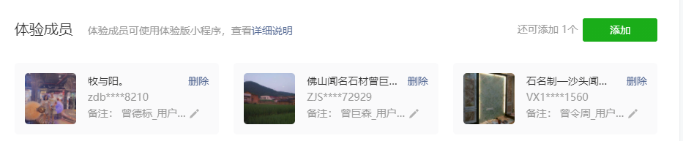

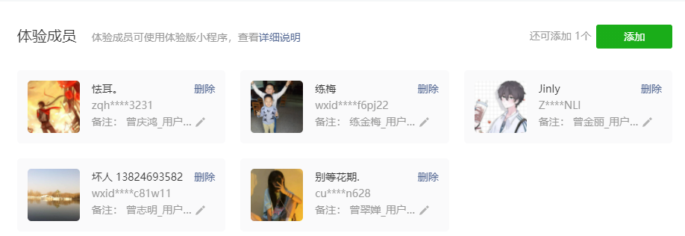

反馈结果整理如下：

|  |  |  |  |
| --- | --- | --- | --- |
| 用户 | 年龄 | 安卓版本 | 反馈 |
| 曾翠婵 | 14岁 | 安卓版本10.0 | 登录操作简洁明了；界面图标清晰，可读性强；能够比较方便地找到自己在族谱中对应的位置，不需要输入过多繁琐的信息，并且族谱以树状图的方式比较清晰直观，容易理解。总体体验感良好。 |
| 曾巨森 | 45岁 | 安卓版本7.1 | 族谱显示界面贴切实际族谱的样式，关系查询操作方便，操作过程中没有出现卡顿现象，消息查阅显示的信息页比较全面，希望后面能够改进一下上方的弹窗提醒字体。 |
| 曾庆鸿 | 19岁 | 安卓版本9 | 整体操作均很直观方便，申请修改族谱信息的按钮和显示需要填写的信息也很明确，还可以从申请列表看到自己的申请记录，期望后面能新增功能设置一个查看自己申请是否成功的信息查看？ |
| 曾金丽 | 23岁 | 安卓版本11 | 操作很流畅，不会出现误操作或对按钮功能不清晰的地方，消息发布的填写的信息提示也很明确，还可以改变查看字体的大小，比较友好。 |
| 曾德标 | 18岁 | 安卓版本8.1 | 操作简洁，容易上手，不小心按到退出键出来重新登录也很流畅，但是成书部分还是有点缺少文化韵味，内容也比较少，希望后面能改进一下图书格式。 |
| 练金梅 | 41岁 | 安卓版本9 | 族谱关系清晰，通过树状图能很明确了解宗族内各个纽带关系，感受不错，后续会继续使用。 |
| 曾令周 | 43岁 | 安卓版本5.0 | 查询搜索相应族内成员时信息能够很快的显示出来，各个操作都没有太大的延时性，成书部分害提供目录去贴近实际族谱也很不错，总体效果挺好。 |
| 曾志明 | 36岁 | 安卓版本7.3 | 图标的颜色都比较亮眼直观，各部分的信息展示也比较清晰明确，各个操作都能容易上手，没有出现不理解图标功能的情况。 |

由上我们可以看到用户的整体反馈都是比较良好的，对于部分用户提供的建议我们也会在后期维护时进行更多功能的扩展。值得一提的是有一位用户提到的“成书“部分个人信息内容比较单薄这一点我们的第三次客户访谈中客户代表也曾提出，但是因为涉及个人信息，会有隐私方面的顾虑，所以经过与客户的协商我们决定等后续收集用户信息时对用户的分享意愿进行这方面的修改（因为信息的收集不是一项简单的工作所以客户方尚未完成）。